実世界情報学実験２ CG

レポート

提出日：＿　＿年＿　＿月＿　＿日

学籍番号：26002201991

氏名：園山　佳典

クラス： D1

担当教員：　中村文彦・森佳樹

# ■本テンプレート内，ブルーの行は，充分に確認した後，適宜削除してよい．

# （残してあっても差し支えない）【Blender】

# 1 目的と実験環境

（■目的と実験環境について記述する）

# 2 課題1

（■課題1の内容を説明する）

## 2.1 作業手順

（■作業手順について簡単に説明する）

（■テキストに記載されている作成手順を工夫して変更した点があればそれも説明する）

## 2.2 結果

（■得られた結果を示す．以降，全ての図に関して，図を載せるだけでなく，必ず説明を加えること．最低限でも「図１に～を示す．」などの記述があること．）

（一例）課題1の結果を図1-1に示す．これは，1-2-1項での作業手順で作成したモデルである．照明の設定は，～の効果が得られるよう環境光源を設定し‥

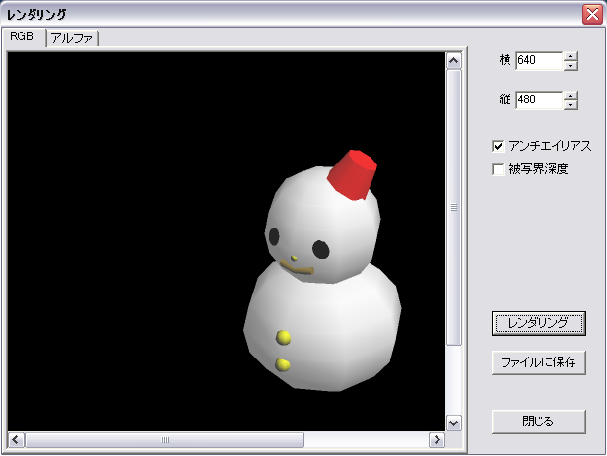

図1　雪だるま

（■図のキャプションは必ずつけること．）

（■図番号は，レポート全体を通じて通し番号をつけるか，章番号‐章内連番でも良い．前者の事例：図1，後者の事例：図1-1．ただし，レポート全体を通じて，一貫した規則に則ること）

# 3 課題2

## 3.1 作品概要

（■作品を示す代表的な図を添付し，制作意図と何を制作したのかを述べる）

（■作品を制作する上で特にどのような点にポイントを置いたか，などについて解説する）

## 3.2 制作手順

（■作品を制作するにあたって，どのような理由に基づいて，どのようなパーツ構成で実現するかなど，モデリング作業の方針について述べる．）

（■作品を構成するオブジェクトの数）

（■各オブジェクトの種類）

（■オブジェクト単位の画像を示して，その制作手順を説明する．必要に応じて，アングルを変えるなど，任意に複数の画像を使用して良い）

（■表層的なGUIの操作手順を詳細に説明するのではなく，意図する効果や目的と，操作によって実行される設定や作用などを説明する）

## 3.3 結果

（■モデリングした物体を示す．必要に応じて，アングルを変えるなど，任意に複数の画像を使用して良い）

# 4 考察

（■課題1・課題2の実施を通して，学んだことや分かったことを書く）

（■特に，課題2については，制作の意図を実現する上で解決する必要のあった課題とその対策について記述すること．）

（■意図通り行かなかったのであればその原因の分析や改善方法を考察し記載すること）

（■Blender自体やその他3DCGソフト全般の操作性や機能について考察し，例えば，操作性の欠点や改良のための工夫など，理由なども併せて書く）

（■※客観的な事実に基づいた「考察」と主観的な「感想」は明確に分けて記載すること．）

# 参考文献

## （■オプション：配布資料以外で参考にしたものがあれば記述する．）

# 【CGプログラミング】

# 1 目的と実験環境

## （■実験の目的について述べる）

## （■OS，描画ブラウザ，ライブラリなどの実験環境について記述する）

本実験は，(1) Three.js を用いた CG プログラミングの手法を学ぶ，(2) プログラミングを通して CG の基礎技術を体験的に学ぶ，(3) インタラクティブな 3 次元 CG アニメーションの作成方法について学ぶことを目的としている．

WebGLは、ウェブブラウザで3Dコンピュータグラフィックスを表示するための標準仕様であり、非営利団体のKhronos Groupが管理している。WebGL 1.0は、ブラウザ上で利用可能なOpenGL ES 2.0の派生規格であり、WebGL 2.0はOpenGL ES 3.0の派生規格だが、それぞれ細部に違いがある。WebGLはHTML5のcanvas要素に描画する。

Three.jsは、商用利用可能なJavaScriptライブラリであり、専門知識や多くのコードを書く必要なく、JavaScriptの知識だけで手軽に3Dコンテンツを制作できる。Three.jsはクロスブラウザ対応で軽量なJavaScriptライブラリであり、ウェブブラウザ上でリアルタイムレンダリングによる3Dコンピュータグラフィックスを描画する。HTML5のcanvas要素、Scalable Vector Graphics、WebGLと組み合わせて使用可能で、GitHubでソースコードがホストされている。Three.jsはWebGLのAPIを簡略化するためのラッパであり、商用のブラウザ拡張機能に頼る必要がなく、HTMLファイル内に埋め込まれたJavaScriptを介してGPUアクセラレーションによる動的な表現を描画できるようになった。

デバイスの仕様

デバイス名 TABLET-IQ5DJ1PS

プロセッサ 11th Gen Intel(R) Core(TM) i5-1135G7 @ 2.40GHz 2.42 GHz

実装 RAM 16.0 GB (15.8 GB 使用可能)

デバイス ID C1101403-C4B8-4F93-B86E-0FBCAF214F16

プロダクト ID 00356-06269-91493-AAOEM

システムの種類 64 ビット オペレーティング システム，x64 ベース プロセッサ

ペンとタッチ 10 タッチ ポイントでのペンとタッチのサポート

Windowsの仕様

エディション Windows 11 Home

バージョン 22H2

インストール日 ‎2023/‎04/‎07

OS ビルド 22621.2715

シリアル番号 0F01H7P214701J

エクスペリエンス Windows Feature Experience Pack 1000.22677.1000.0

# 2 基本問題

（※テキスト課題1は割愛して，課題2から始めること）

## 2.1 課題2

＜内容＞

（■実験の内容について述べる）

sample2.jsのプログラムを変更して，中心(0.0, 0.0)，半径5の球を描くようにする。

＜結果＞

（■実験の結果を説明する．実行結果の図も記載．）

sample2.jsを実行すると、図2-2のように立方体が表示された．このサンプルコードをもとにジオメトリを変更し立方体から球に変更する。その結果が図2-2である。

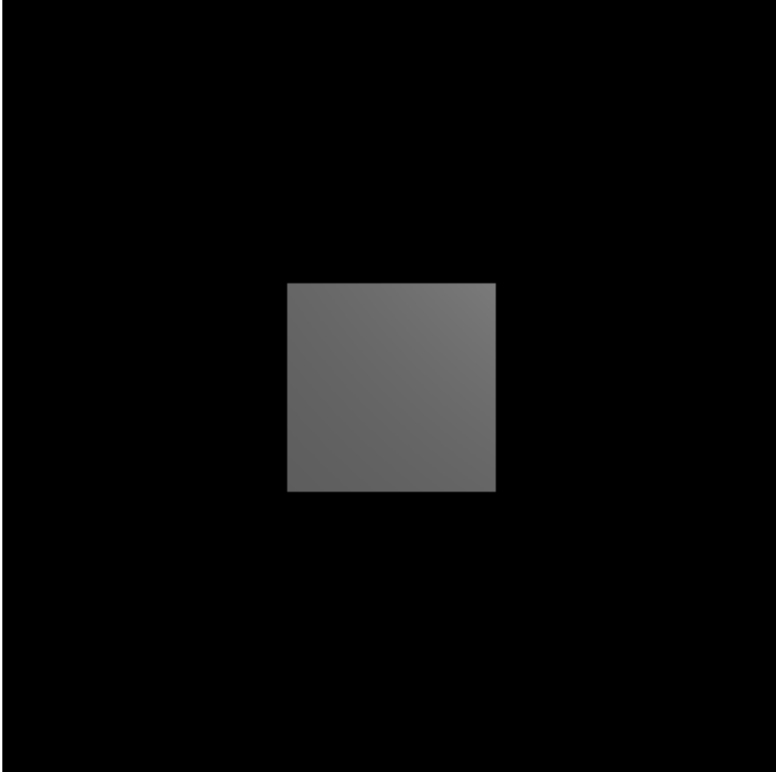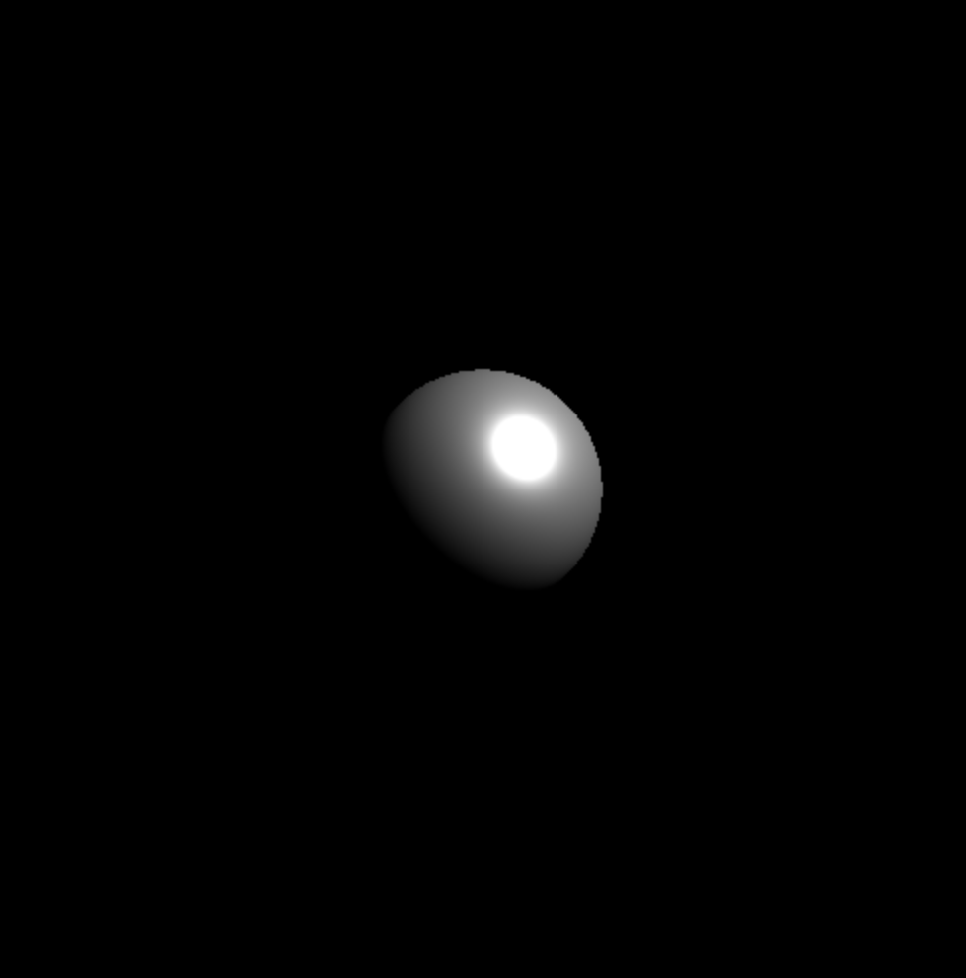

図2-1　実行結果　sample2.js 図2-2　実行結果　kadai2.js

*＜ソースコードの説明＞*

（■プログラム中の追記＋修正について，目的・意図とその内容を文章で明確に説明する．）

（■ソースコード中にも説明のコメントを挿入すること．以降の課題でも同様．）

（■ページ数が無用に多くなるため，本wordファイルにはソースコード全体は埋め込まず，説明のために，ポイントとなる部分を抜粋して示すこと．）

（例）四角形を円に変更するために，リスト2-1に示すように，関数＊＊のglBegen とglEndの間の描画部分を・・・・に修正した．

リスト2.-1 課題2のソースコード変更箇所

--------------------------------

--------------------------------

（■以下，課題2と共通する注意についての補足は省略するが，各自のレポートでは課題3以降も同様に注意して記述すること）

## 2.2 課題3

＜内容＞

＜結果＞

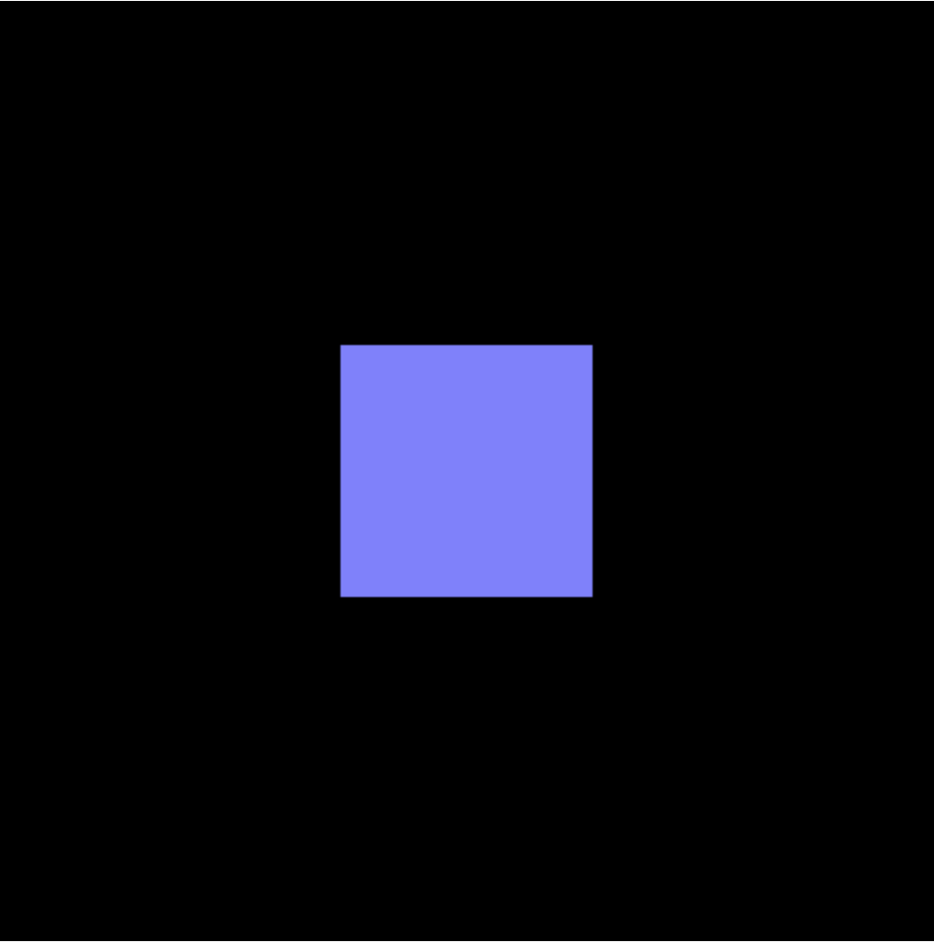

図2-3　実行結果　kadai3-1.js 図2-4　実行結果　kadai3-2.js

＜ソースコードの説明＞

## 2.3 課題4

＜内容＞

＜結果＞

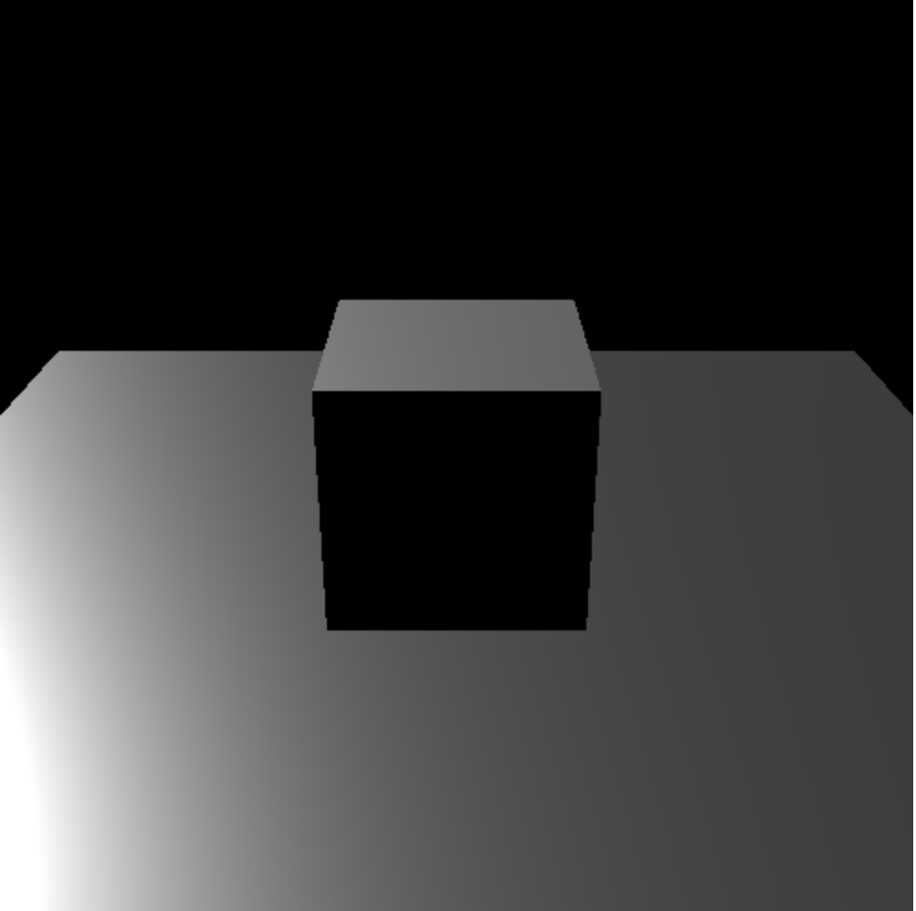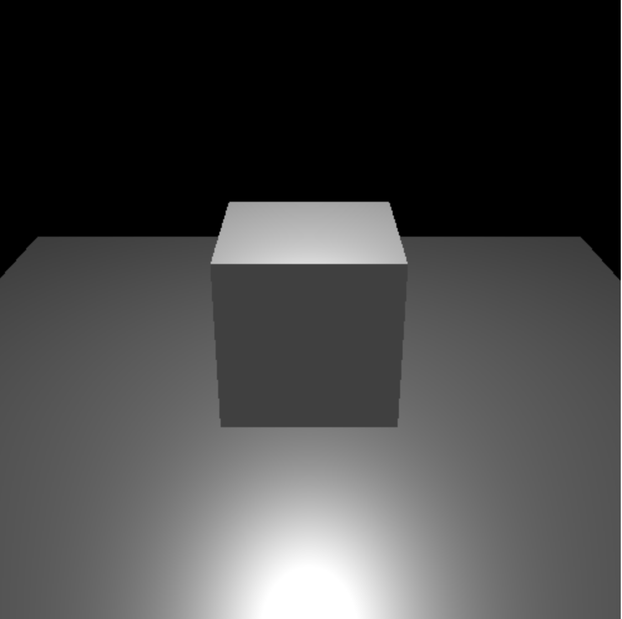

　図2-5　実行結果　sample3.js　　　 図2-6　実行結果　kadai4.js

＜ソースコードの説明＞

## 2.4 課題5

＜内容＞

＜結果＞

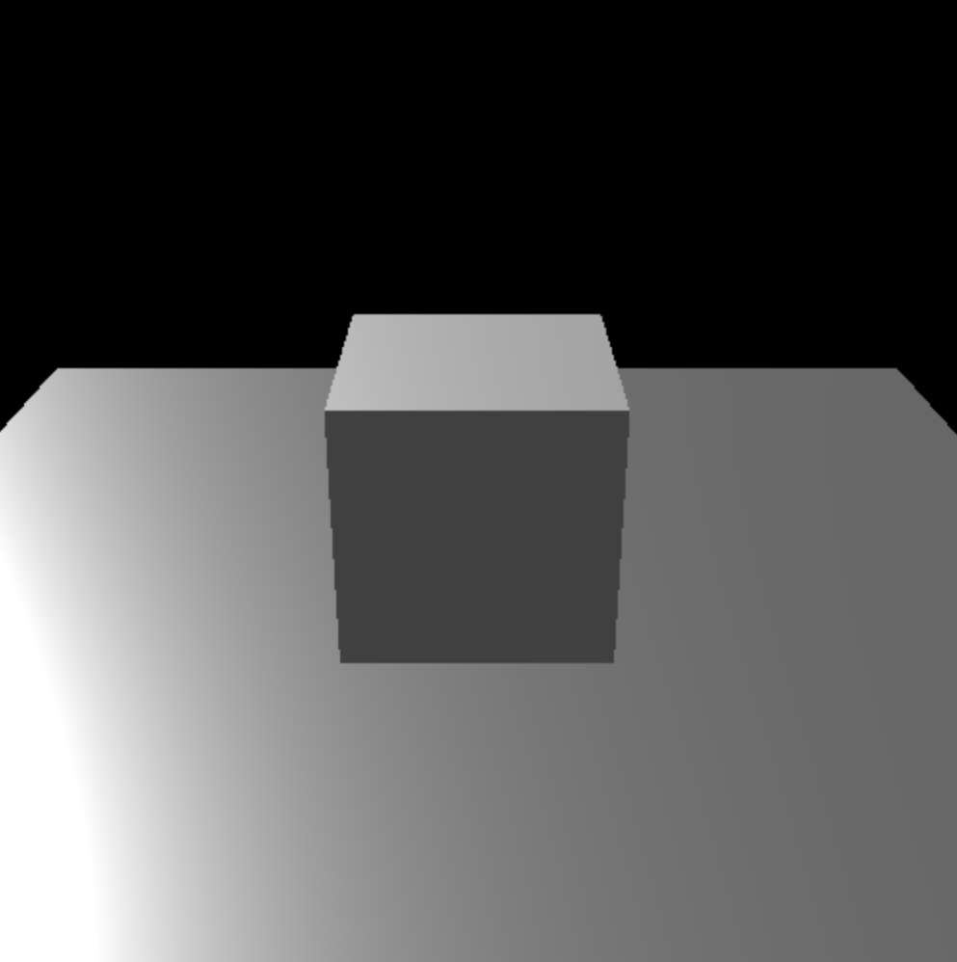

図2-7　実行結果　sample4.js 図2-8　実行結果　kadai5.js

＜ソースコードの説明＞

## 2.5 課題6

＜内容＞

＜結果＞

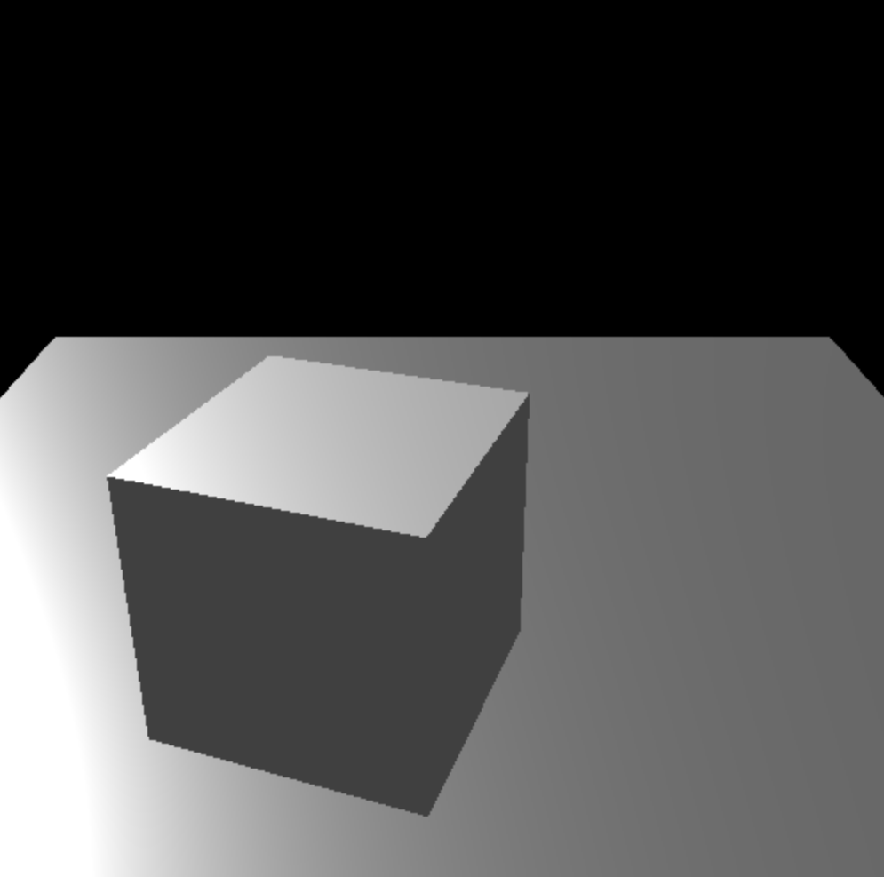

図2-9　実行結果　kadai6.js

＜ソースコードの説明＞

## 2.6 課題7

＜内容＞

＜結果＞

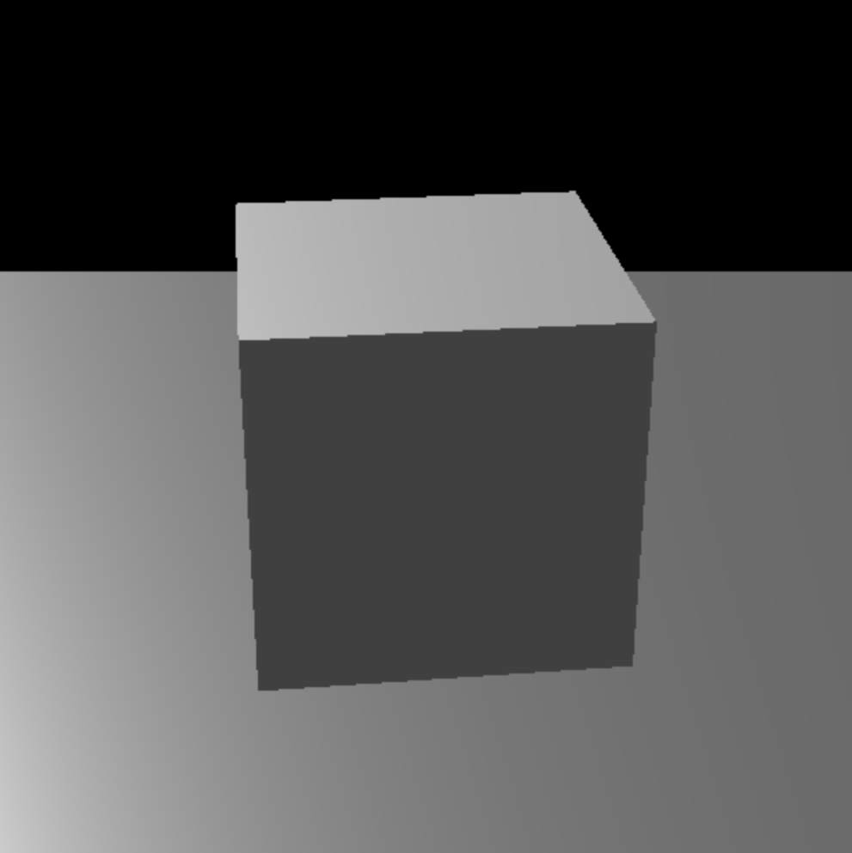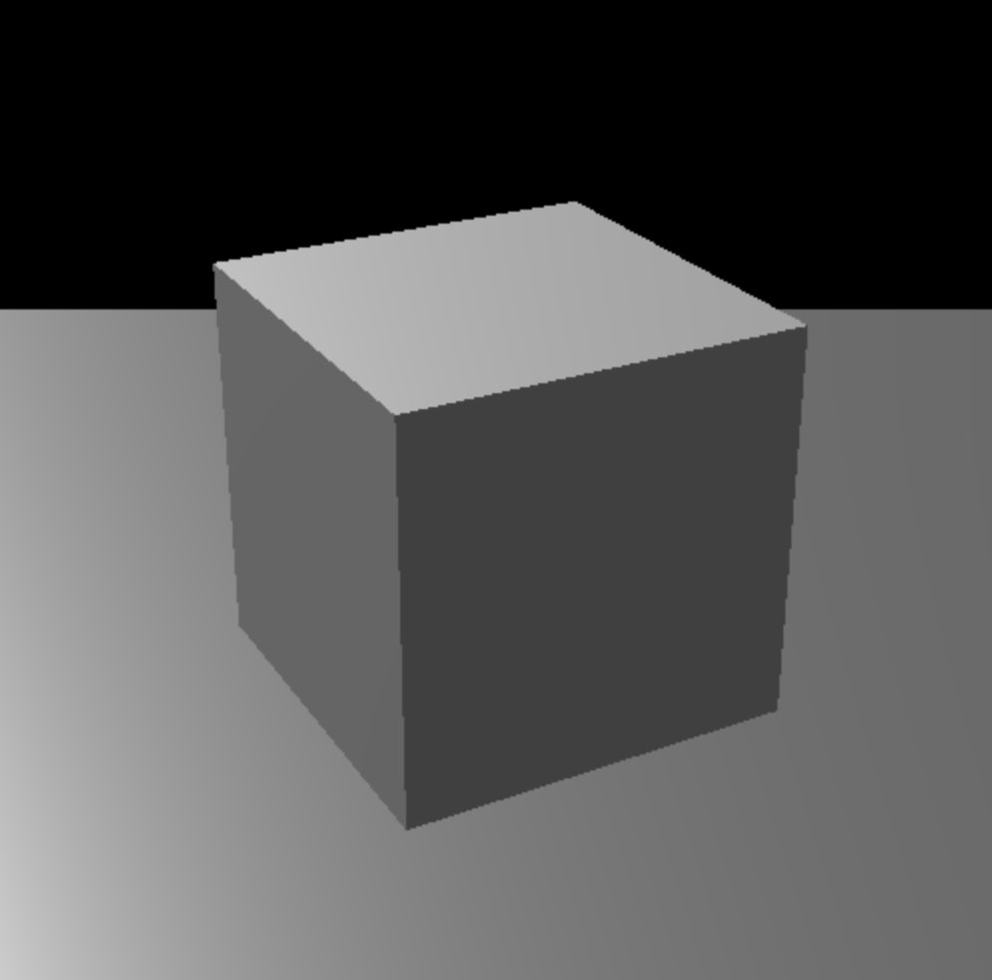

図2-10　実行結果　sample5.js　①　　　　　図2-11　実行結果　sample5.js　②

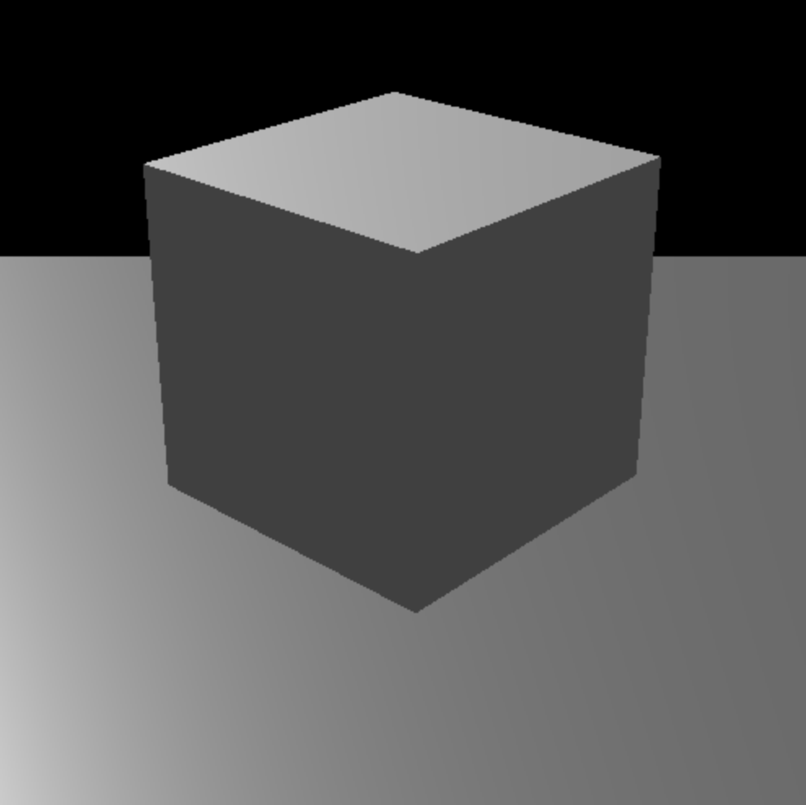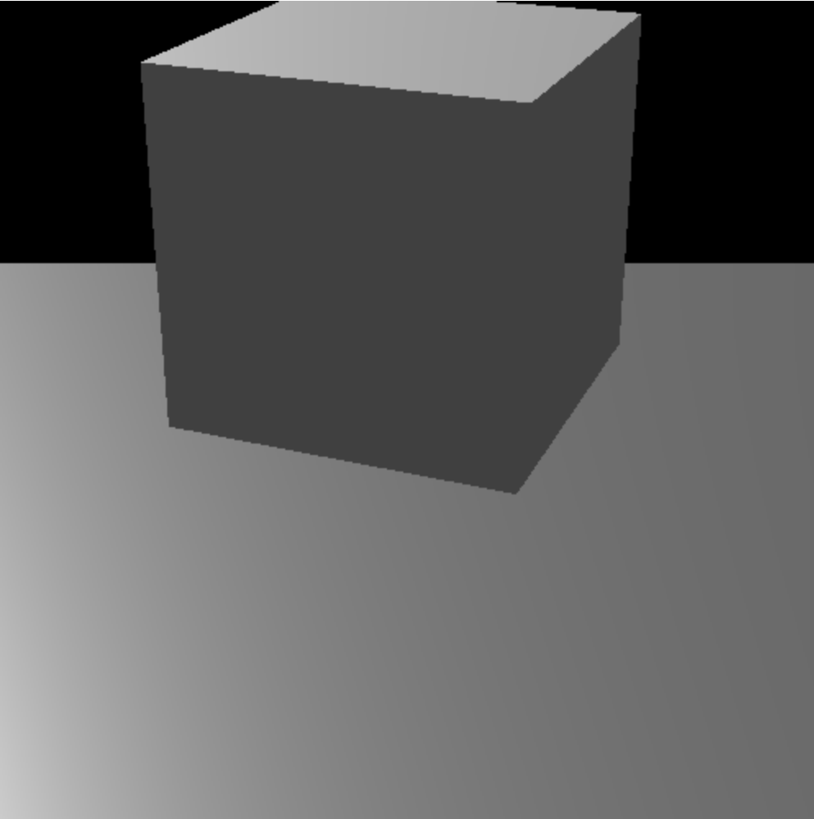

図2-12　実行結果　kadai7.js　①　　　　 図2-13　実行結果　kadai7.js　②

＜ソースコードの説明＞

## 2.7 課題8

＜内容＞

＜操作方法＞

（■操作とそれに対するプログラムの動作を記載する）

（例）[q]キーを押す：プログラムが終了する

＜結果＞

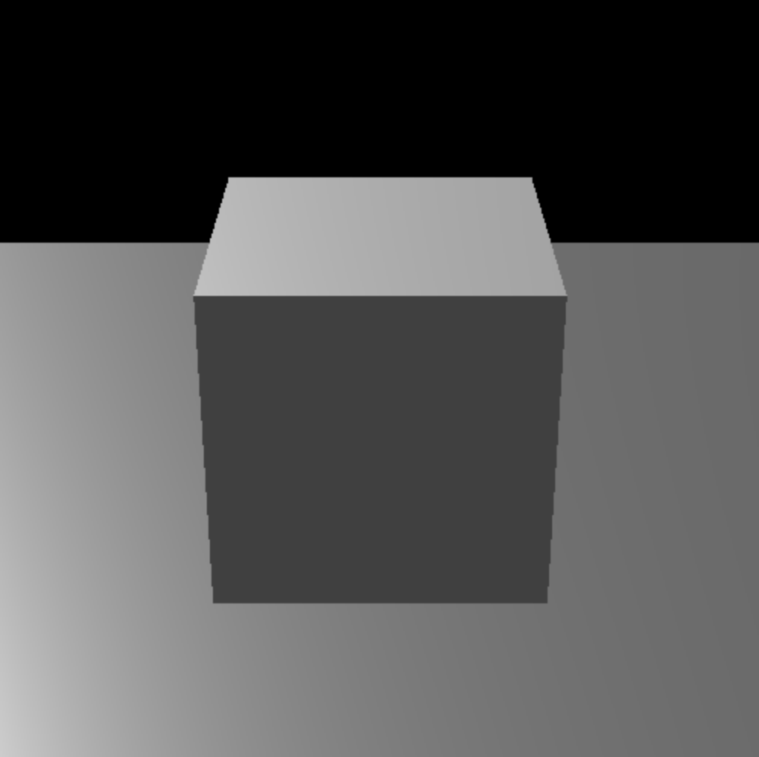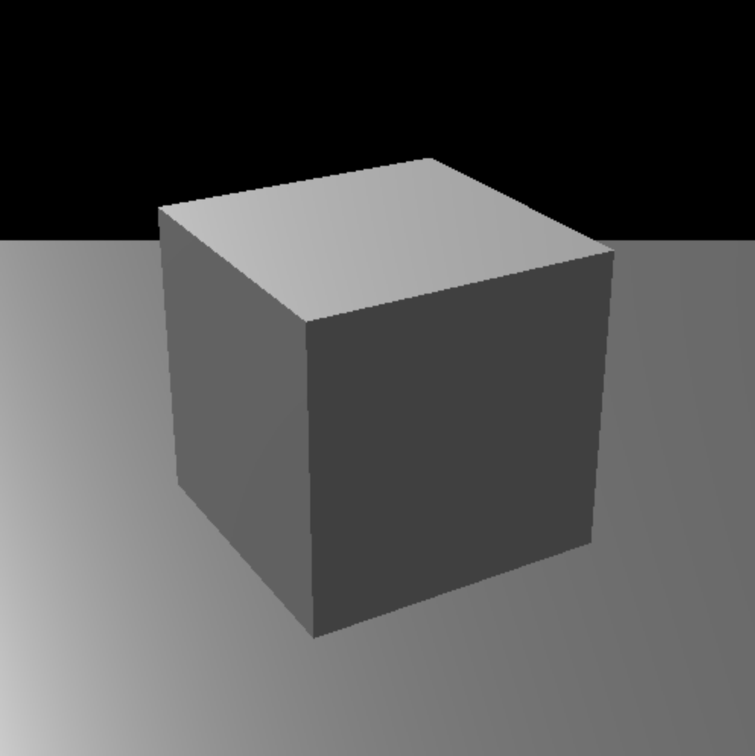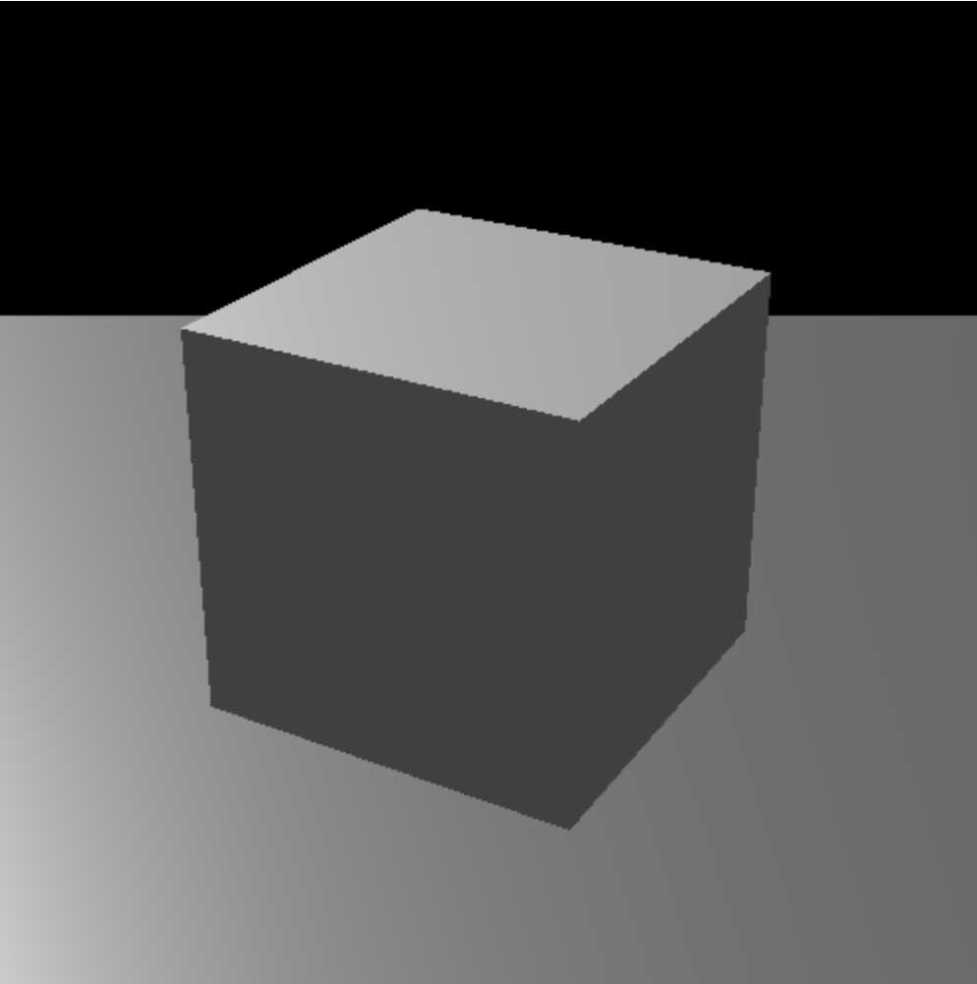

　図2-14 実行結果 kadai8.js①　 図2-15 実行結果 kadai8.js②　図2-15 実行結果 kadai8.js③

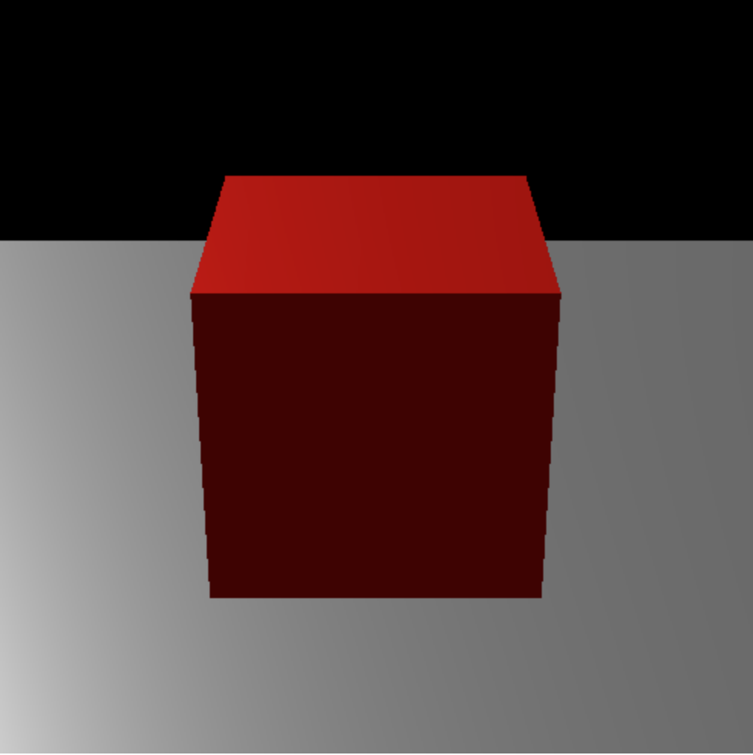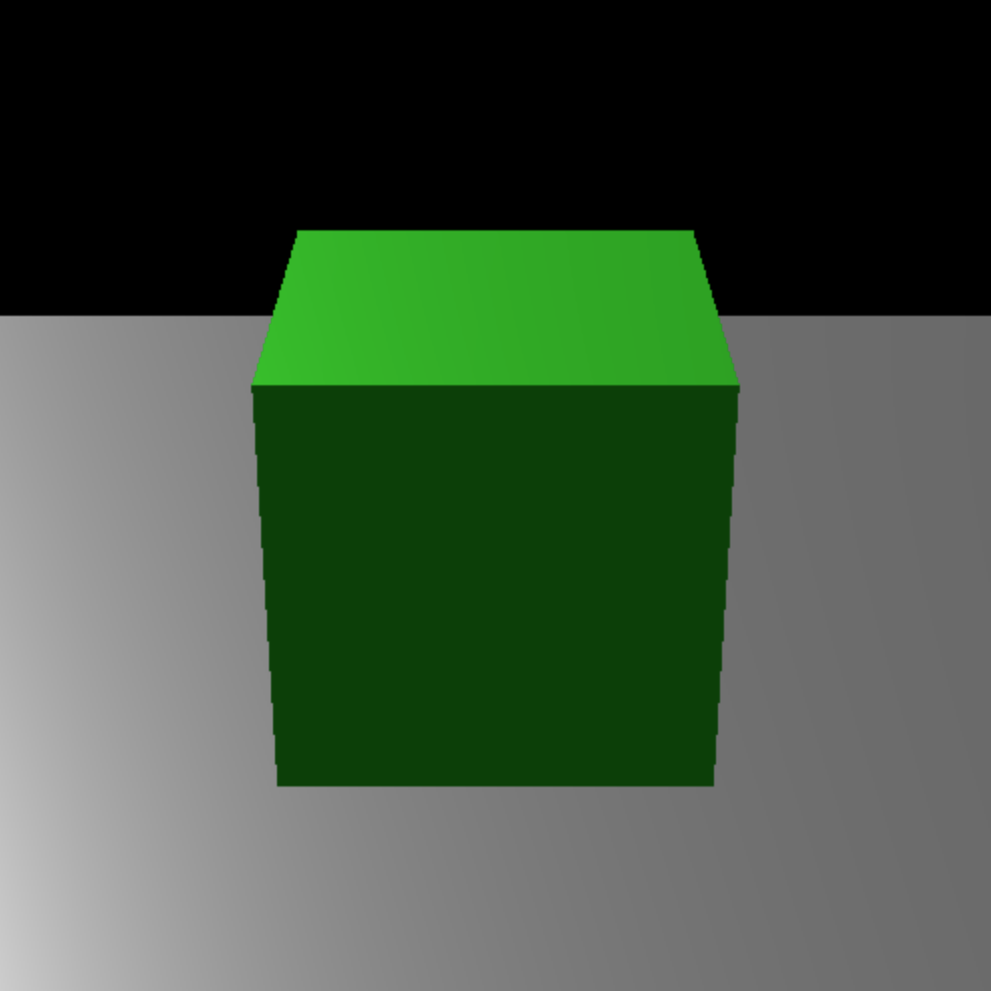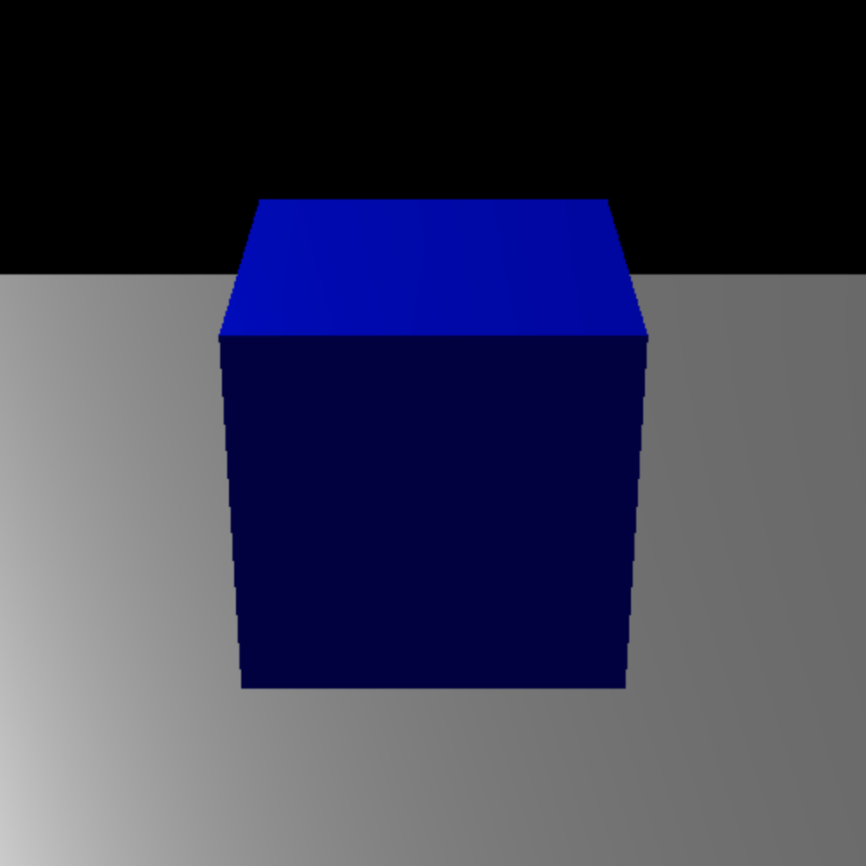

図2-16 実行結果　kadai8.js④ 図2-17 実行結果 kadai8.js⑤ 図2-18 実行結果 kadai8.js⑥

＜ソースコードの説明＞

## 2.8 課題9

＜内容＞

＜操作方法＞

＜結果＞

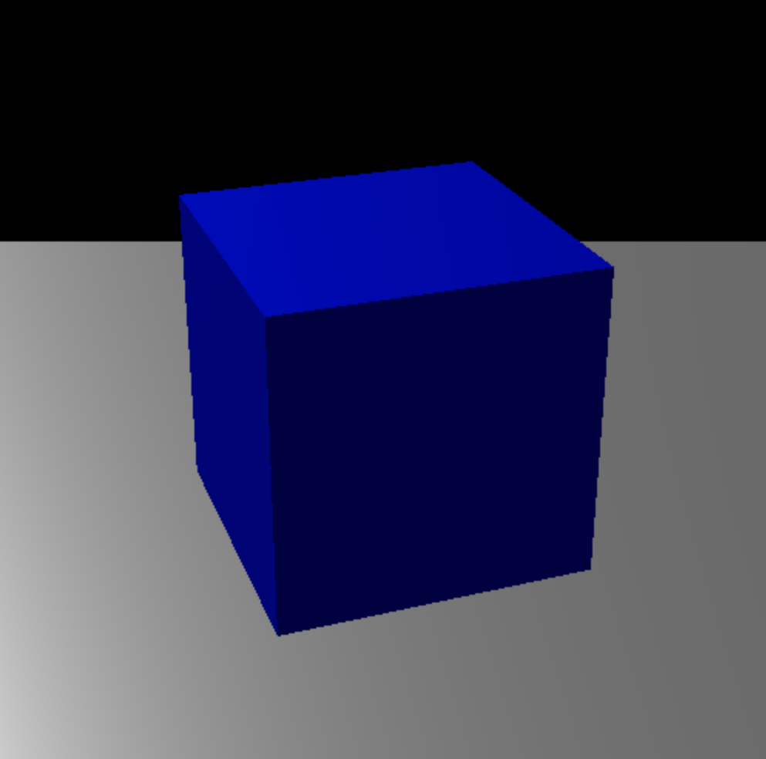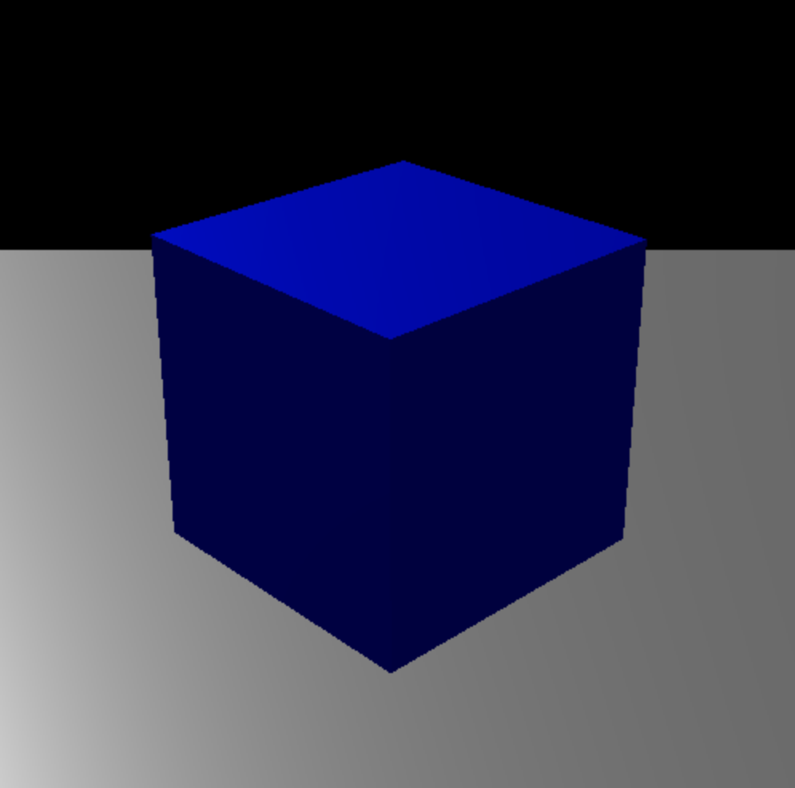

図2-17 実行結果 sample7.js①　 図2-18 実行結果 sample7.js②　　図2-19 実行結果 sample7.js③

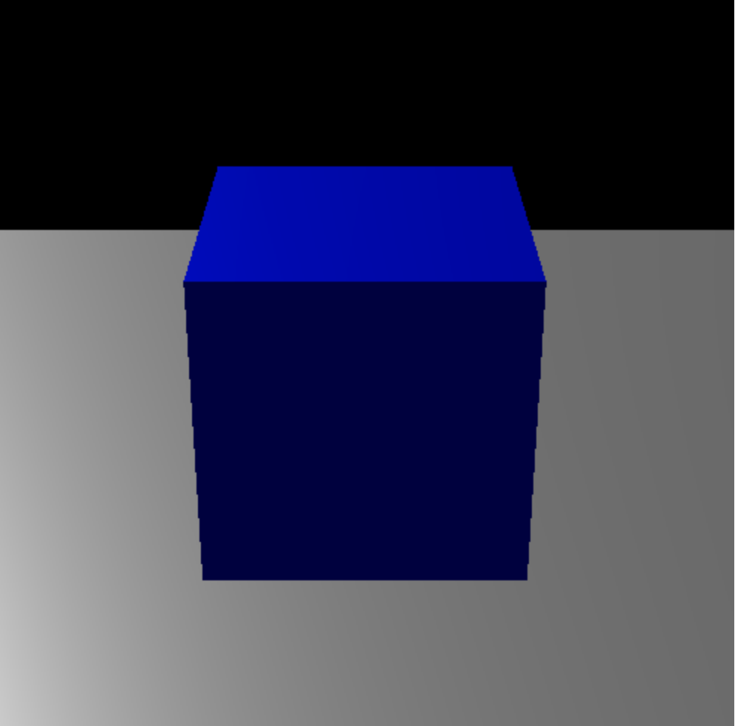

図2-20 実行結果 sample7.js④



図2-21 実行結果 kadai9.js①　 図2-22 実行結果 kadai9.js②　 図2-23 実行結果 kadai9.js③

＜ソースコードの説明＞

## 2.9 考察

課題2～9の結果をふまえて，以下についてそれぞれ考察しなさい．考察の元になる結果としては各自で作成した課題2〜9の結果を用いることとする．

### (1) 平行投影と透視投影

（■平行投影から透視投影に変更すると，何がどうなるか．それはなぜか．利点は何か．）

### (2) イベント駆動型プログラム

（■これまでプログラミング演習で行ってきた手続き型のプログラミングとの違いは何か．  
　Three.jsはなぜイベント駆動型プログラムが必要なのか．）

### (3) コールバック関数

（■inputなどの標準入力とイベントコールバックによるキー入力との相違点と特徴やマウスのコールバックとキーボードのコールバックの機能的相違を考える．）

### (4) ライティングとシェーディング

（■光源の種類を変えると光の当たり方の違いはどのように変わるのか．）

# 3 ロボットを作る課題

## 3.1 課題10

＜内容＞

＜パーツの説明＞

（■耳のパーツをどのようなオブジェクトで表現したのか）

＜結果＞

（■各結果の画像と説明を記述する．図も必ず載せること．また，図のキャプションは必ずつけ，図について本文で説明すること）

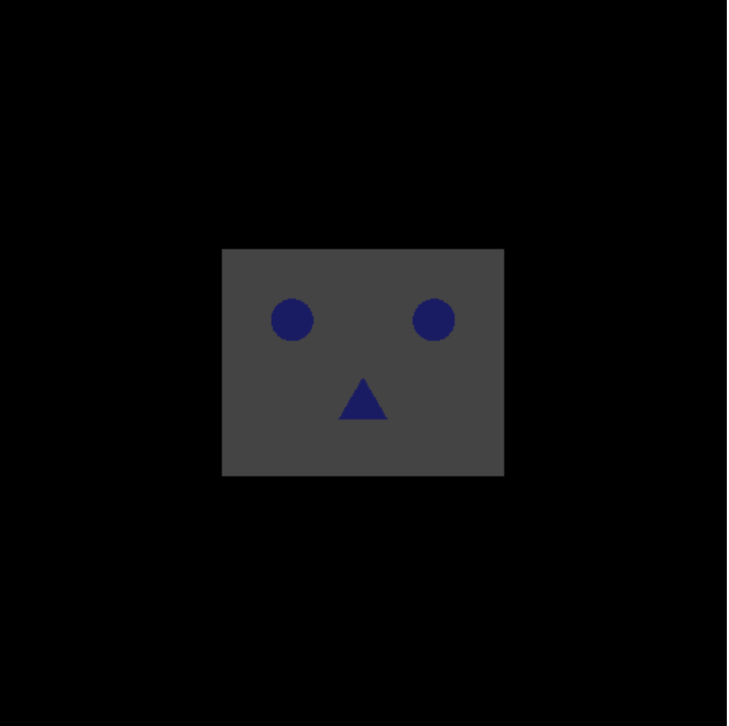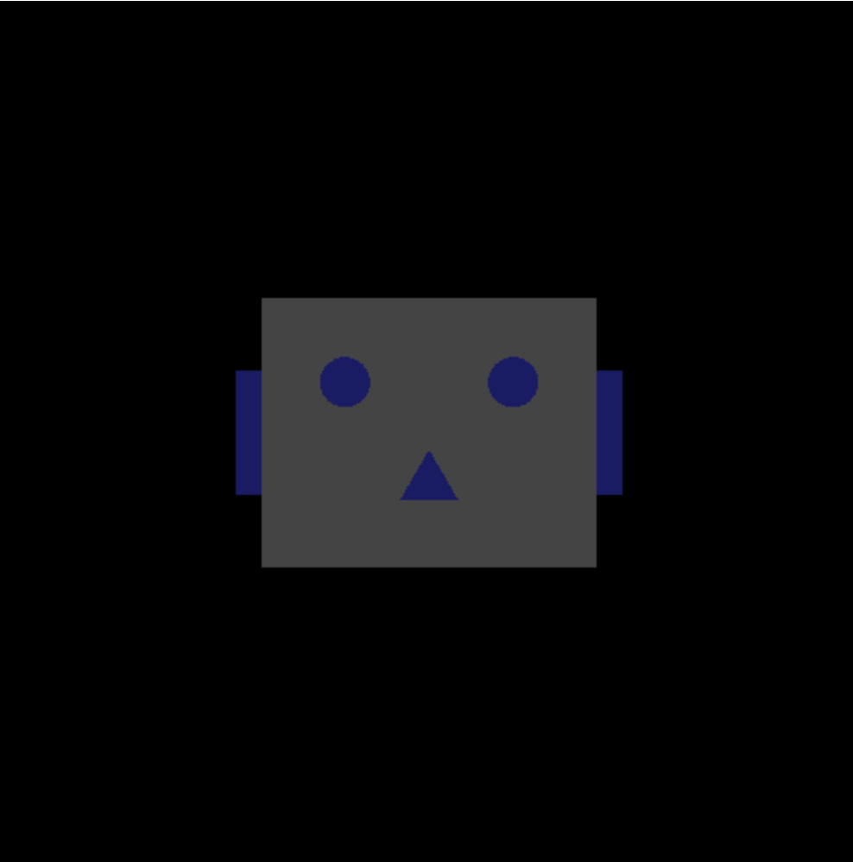

図2-24 実行結果 sample8.js 図2-25 実行結果 kadai10.js

図??　課題10の実行結果

（■説明の例：耳を球として追加）

＜ソースコードの説明＞

## 3.2 課題11

＜内容＞

＜結果＞

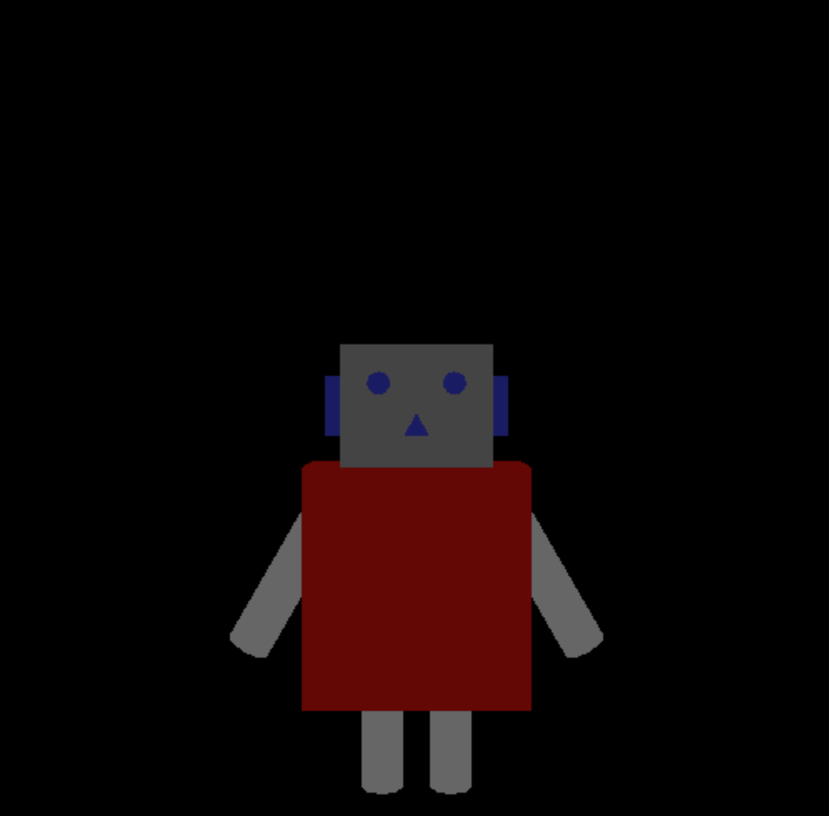

図2-26 実行結果 kadai11.js

図??　課題11の実行結果

（■説明の例：胴体を円柱で，腕2本を直方体で，脚2本を三角柱で追加）

＜ソースコードの説明＞

## 3.3 課題12

＜内容＞

＜操作＞

＜結果＞

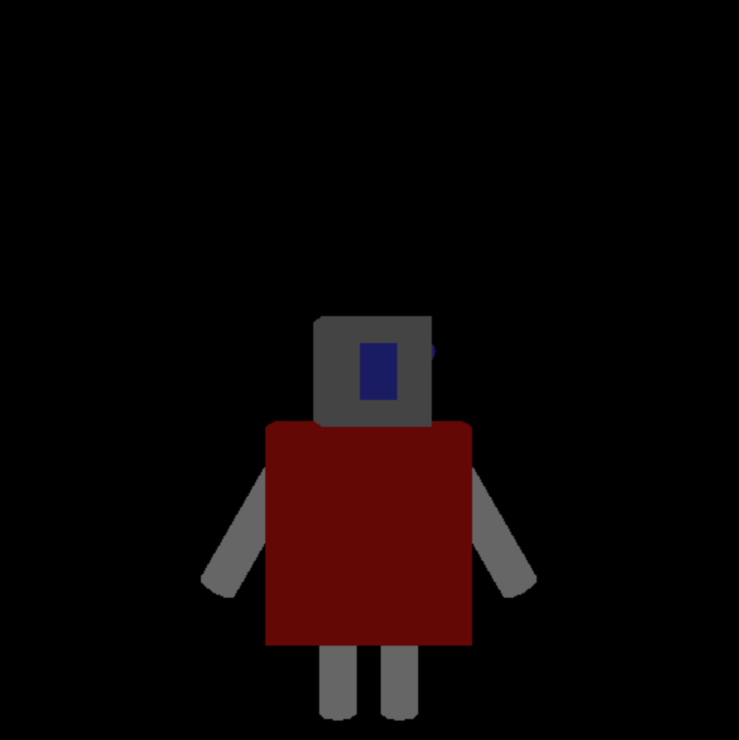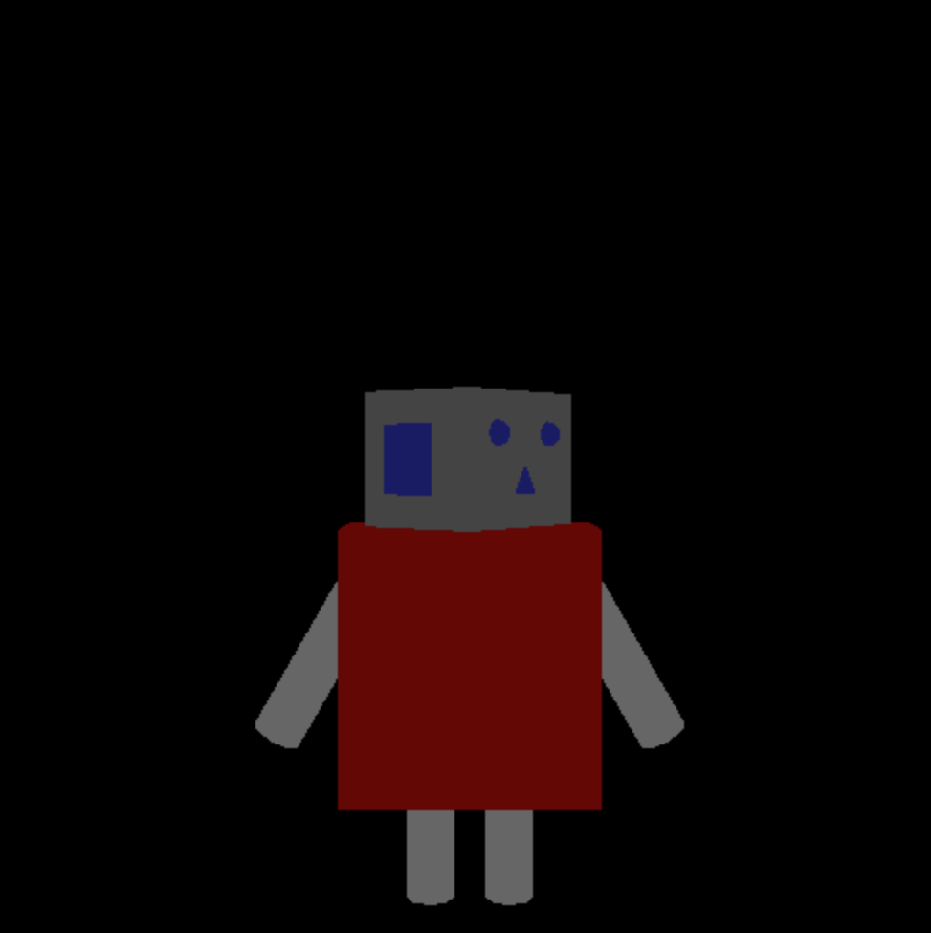

図2-27 実行結果 kadai12.js① 図2-28 実行結果 kadai12.js② 図2-29 実行結果 kadai12.js③

図??　課題12の実行結果（ロボットの顔が横に回転する様子）

＜ソースコードの説明＞

## 3.4 課題13

＜内容＞

■＜ジャンプのモデル化＞

（■ジャンプ動作をどのようにモデル化したのか．なぜそのようにしたのか．）

＜結果＞

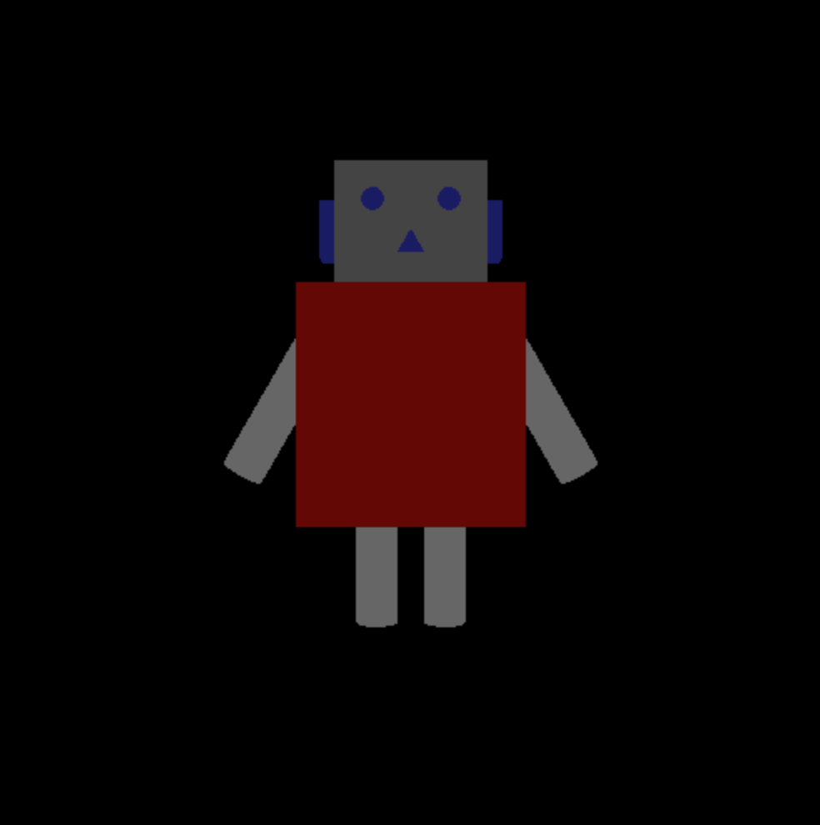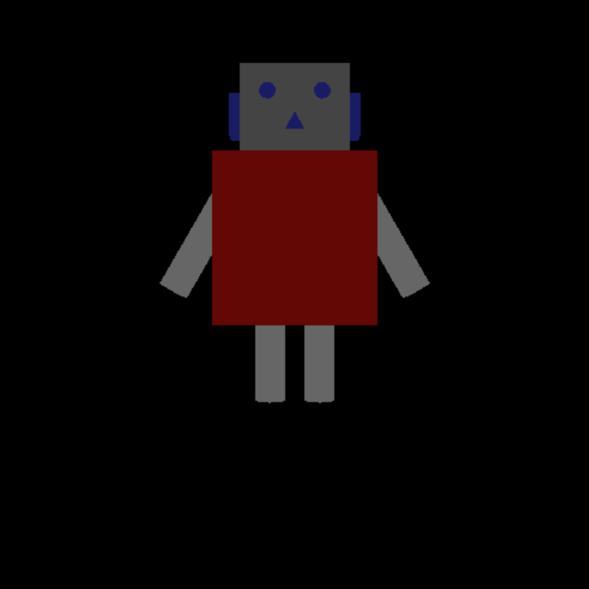

図2-30 実行結果 kadai13.js① 図2-31 実行結果 kadai13.js②

図??　課題13の実行結果（ロボットがジャンプする様子）

＜ソースコードの説明＞

## 3.5 課題14

＜内容＞

＜操作と歩行動作のモデル化＞

（■操作と歩行動作をどのようにモデル化したか．それはなぜか．）

＜結果＞

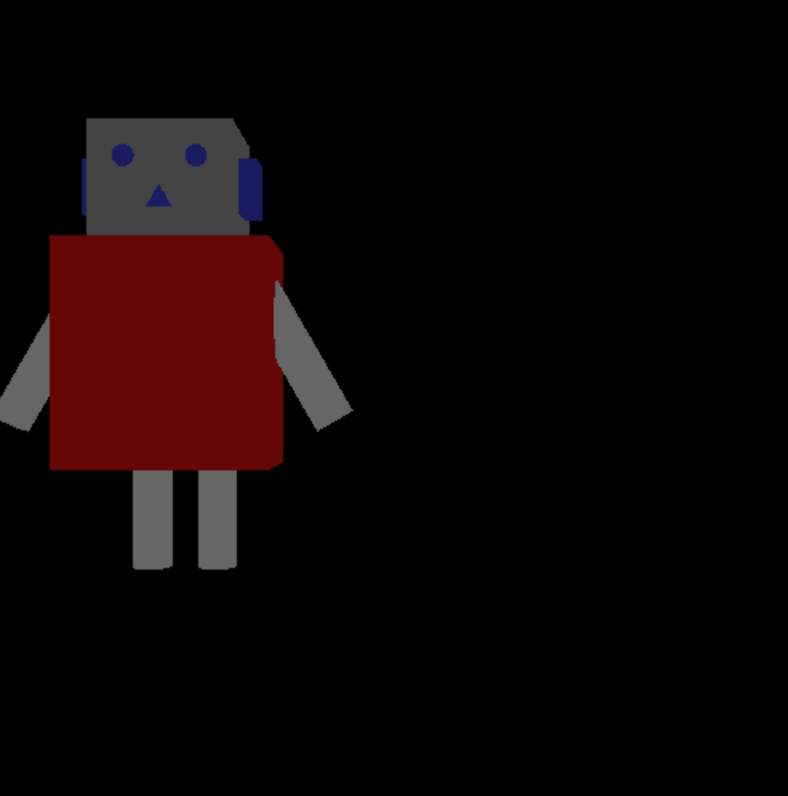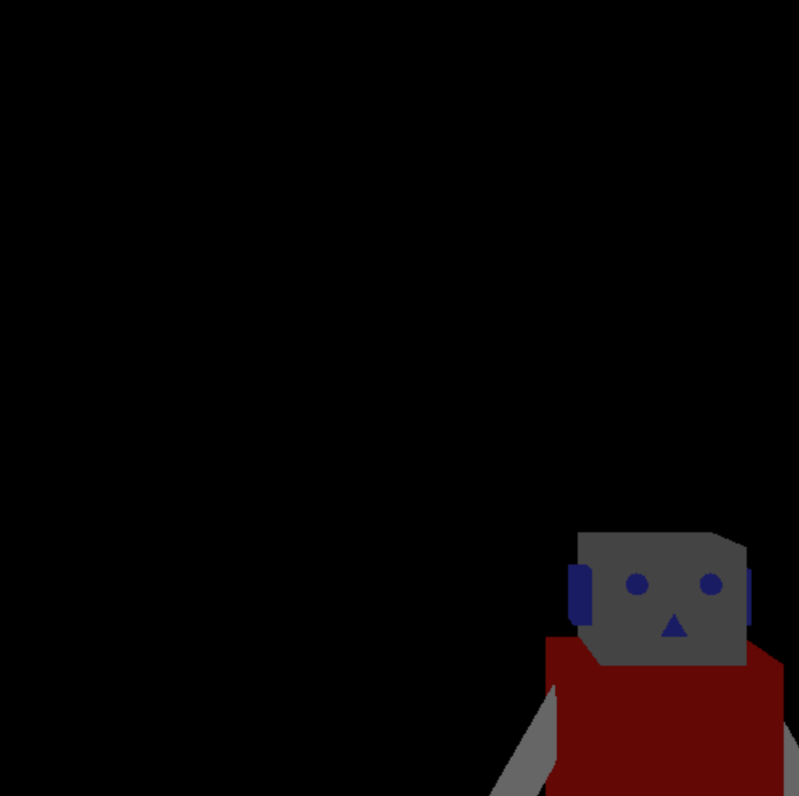

図2-32 実行結果 kadai14.js① 図2-33 実行結果 kadai14.js② 図2-34 実行結果 kadai14.js③

図??　課題14の実行結果（ロボットが歩行する様子）

＜ソースコードの説明＞

## 3.6 課題15（発展課題）

＜内容＞

■＜追加パーツと対話操作機能の説明＞

（■追加パーツと対話操作機能について，その内容と目的や理由を明記すること）

＜操作方法＞

（■課題15の操作方法について記述する）

表 ?? キー操作と動作内容

|  |  |
| --- | --- |
| キー | 動作内容 |
| qキーを押す | プログラムが終了する |
|  |  |
|  |  |
|  |  |
|  |  |
|  |  |

表 ?? マウス操作と動作内容

|  |  |
| --- | --- |
| マウスイベント | 動作内容 |
| 左ボタンクリック | ロボットの顔がy軸周りに回転する |
|  |  |
|  |  |
|  |  |
|  |  |
|  |  |

＜結果＞

図??　課題15の実行結果（ロボットが～～～～）

＜ソースコードの説明＞

■＜考察＞

（■追加したパーツは意図通りの効果をもたらしたか．それはなぜか．また追加機能は意図通りの効果をもたらしたか．それはなぜか．どのようにした改良できるか．それはなぜか．）

## 3.7 考察

（■第1週目に用いたBlenderとOpenGLとの違いについて．レンダリング結果や操作方法，モデリング方法の違いなどの観点から述べる．「プログラムとして記述するのが難しい」といった感想は考察とみなさない）

# 参考文献

## （■配布資料以外で参考にしたものがあれば記述する）

【まとめ】

## CGアプリケーションとCGプログラミングライブラリについての考察

（■3次元CGアプリケーションとOpenGLなどのCGプログラミングライブラリの特徴や差異，体験の結果わかったことについて述べる）

## 感想

（■ＣＧ実験の感想を自由に述べる．）